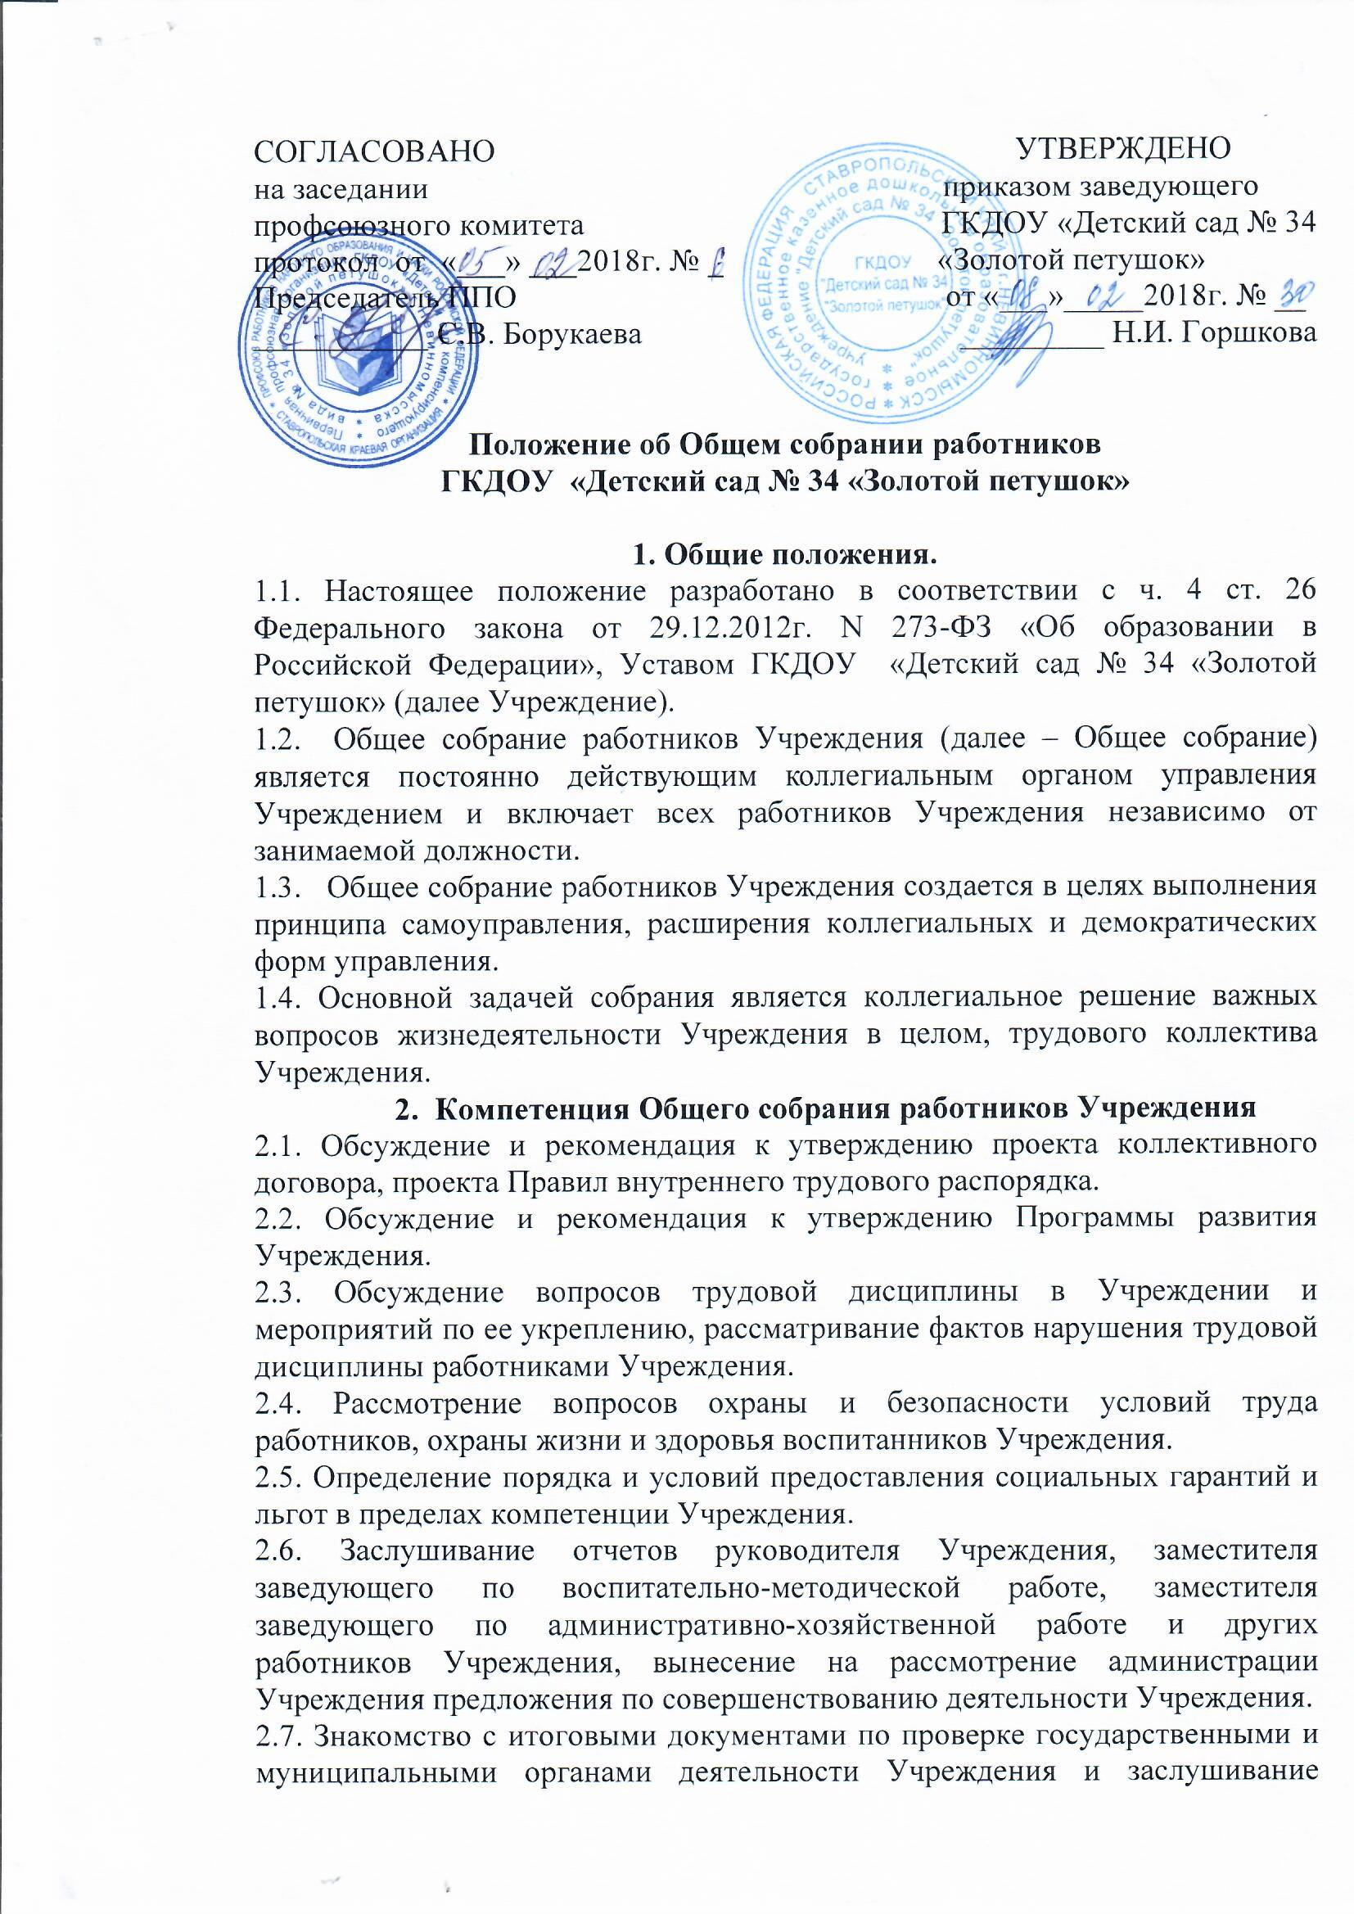

руководителя Учреждения о выполнении мероприятий по устранению недостатков в работе.
2.8. В рамках действующего законодательства Российской Федерации принятие необходимых мер, ограждающих педагогических и других работников, администрацию от необоснованного вмешательства в их профессиональную деятельность, ограничения самостоятельности Учреждения, его самоуправления.
3. Состав и организация работы Общего собрания работников Учреждения
3.1. В состав Общего собрания входят все работники Учреждения.
3.2. На заседание Общего собрания могут быть приглашены представители Учредителя, общественных организаций, органов государственного и муниципального управления. Лица, приглашенные на Общее собрание, пользуются правом совещательного голоса, могут вносить предложения и заявления, участвовать в обсуждении вопросов в пределах их компетенции.
3.3. Для ведения Общего собрания из его состава открытым голосованием избирается председатель и секретарь.
Председатель Общего собрания:
- организует деятельность Общего собрания;
- информирует работников Учреждения о предстоящем Общем собрании не менее чем за 14 дней;
- организует подготовку и проведение Общего собрания;
- определяет повестку дня Общего собрания;
- контролирует выполнение решений Общего собрания.
Председатель и секретарь выполняют свои обязанности на общественных началах, избираются сроком на один календарный год.
3.4. Общее собрание собирается не реже 2 раз в календарный год.
3.5. Общее собрание считается правомочным, если на нем присутствует более половины работников Учреждения.
3.6. Решения Общего собрания принимаются открытым голосованием.
3.7. Решения Общего собрания считаются принятыми, если за них проголосовало большинство присутствующих.
3.8. Решения Общего собрания обязательны к исполнению для всех работников Учреждения.
3.9. Общее собрание не вправе выступать от имени Учреждения.
4. Порядок внесения изменений в настоящее положение
4.1. Настоящее положение вступает в силу с момента его утверждения.
4.2. При изменении действующего законодательства настоящее положение подлежит переработке.
4.3. Изменения и дополнения в настоящее положение вносятся Общим собранием работников и принимаются на его заседании.
4.4. Срок данного положения не ограничен. Положение действует до принятия нового.

